一、跟班重修报名步骤
选好重修课程之前的操作步骤如上，选好课程之后按如下步骤操作
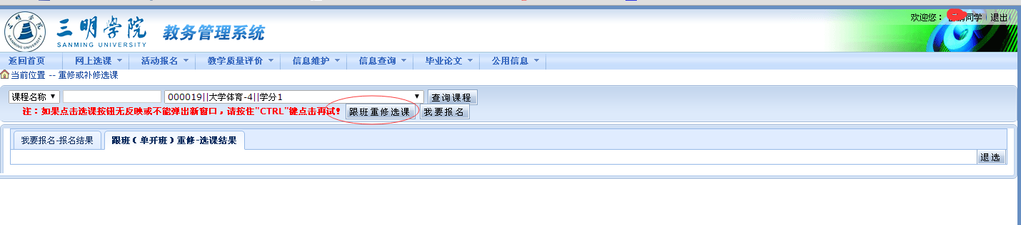
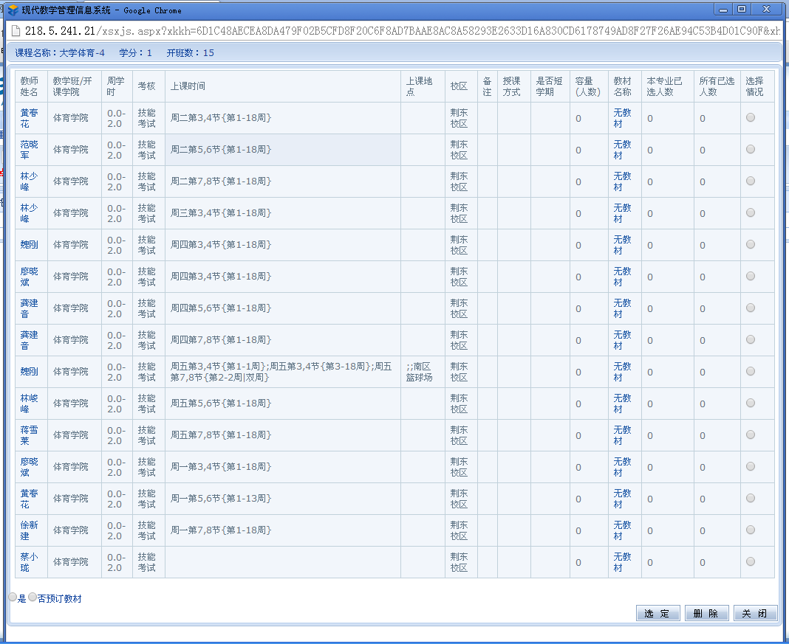
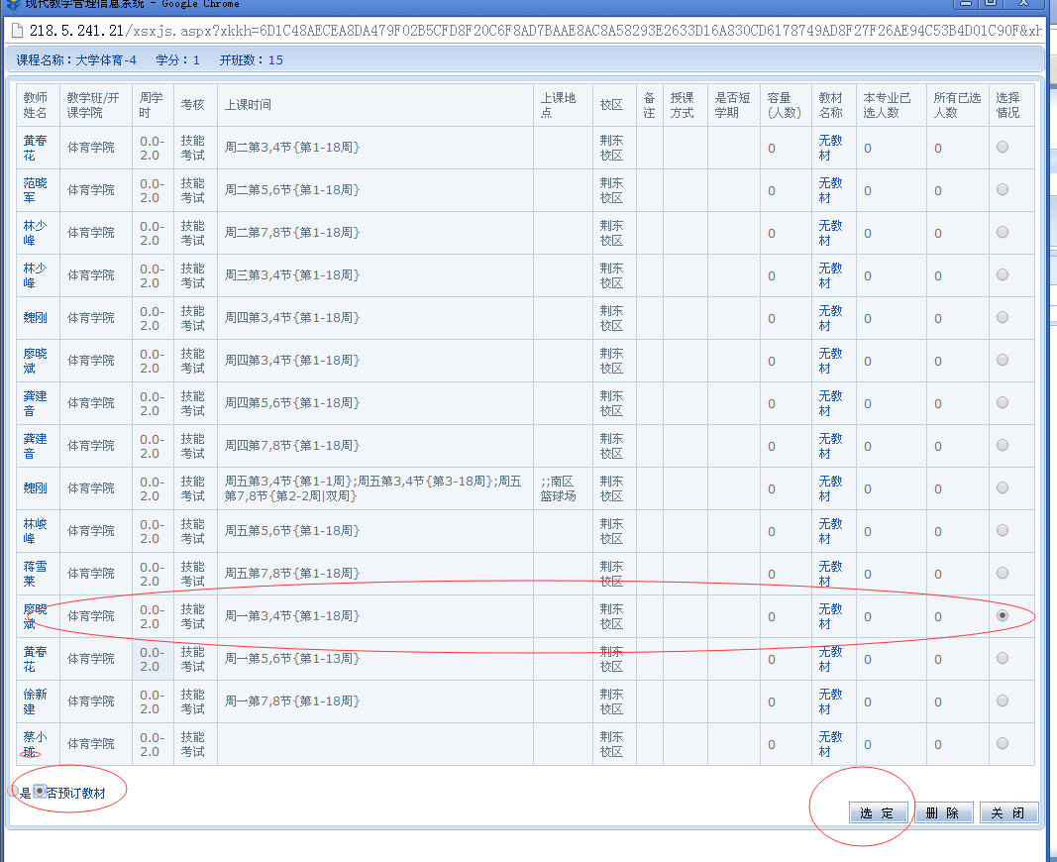
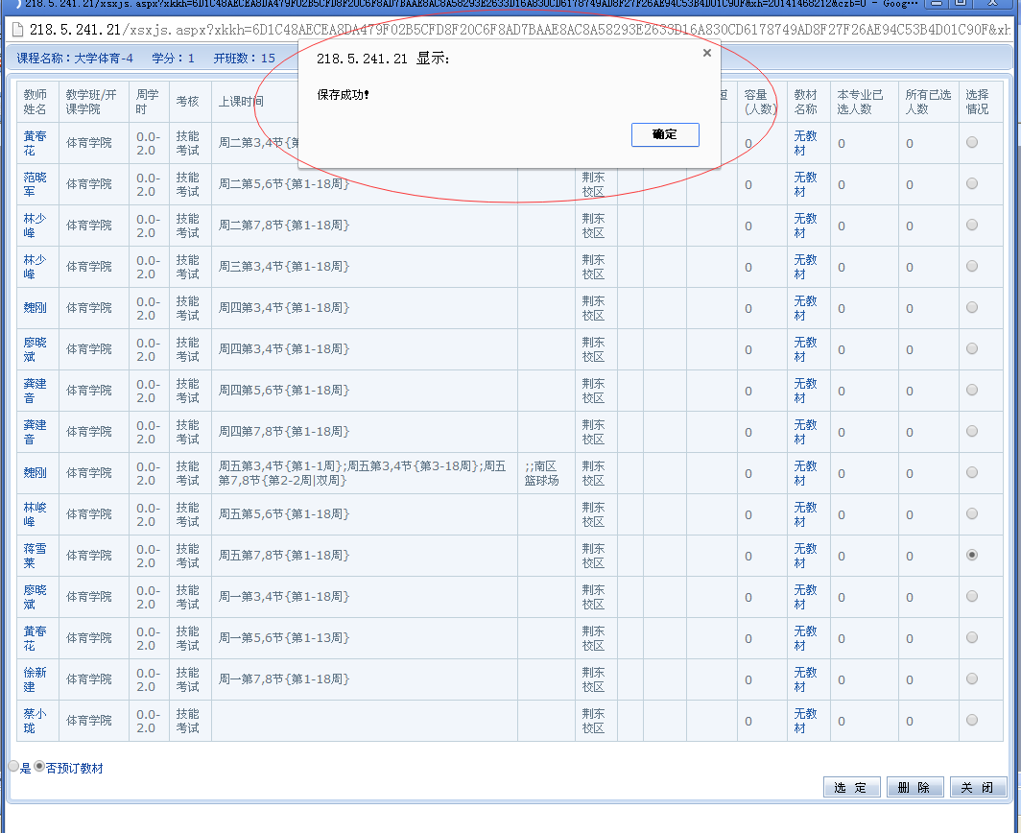
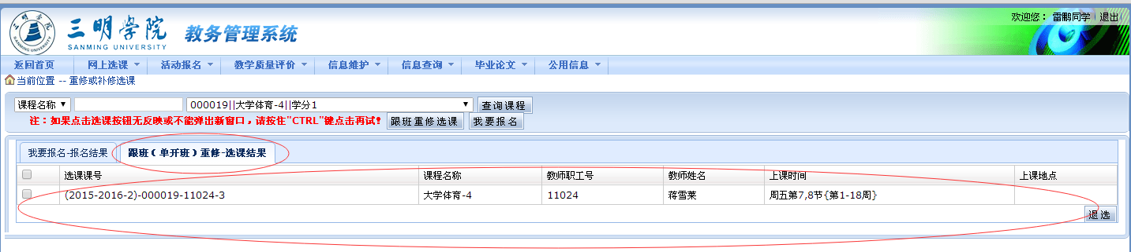

如当前学期没有开课则系统会提示“该课程没有您选的教学班”。如下图
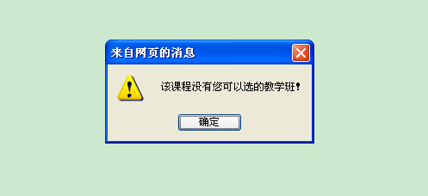
三、退选
重修报名期间，在“我要报名-报名结果”中可以进行退选。
